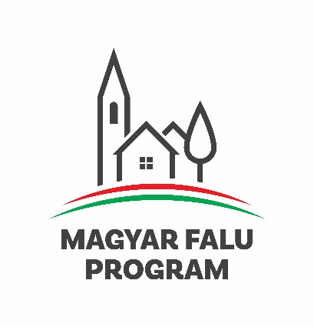

Beszámoló projekt megvalósításáról

Kedvezményezett neve: Bálványos Községi Önkormányzat
Kedvezményezett címe: 8614 Bálványos, Kossuth u. 68.
MFP azonosító: 1003451388
Támogatási konstrukció: MFP-KKE/2020
("Közterület karbantartását szolgáló eszközbeszerzés”)
Projekt címe: Munkagép beszerzése Bálványos Községi Önkormányzat részére
Projekt azonosító: 3085469074
Támogatói okirat iratazonosító: 3097196937
A szerződött támogatás összege: 8 509 508 Ft

Projekt megvalósítás tervezett
kezdete: 2020.06.10.
Projekt megvalósítás tényleges
kezdete: 2020.09.03.
Projekt megvalósítás eredetileg
tervezett fizikai befejezése: 2020.12.31.
Projekt megvalósítás változás
bejelentés szerinti fizikai befejezése: 2021.06.30.

Projekt megvalósítás tényleges
befejezése: 2021.06.21.

Projekt megvalósítás időszakában történt változás
A projekt befejezése a tervezett időponthoz képest 3 hónapot meghaladóan csúszott, mely kapcsán változás bejelentéssel éltünk a Támogató felé. A késedelem oka az volt, hogy a gépbeszerzésre vonatkozó szállítási szerződésben szereplő szállítási határidőt (20 hét) a vállalkozó nem teljesítette.

A késedelemből előállt szerződésszegés miatt az önkormányzat javaslata alapján a szállítási megállapodás közös megegyezéssel megszüntetésre került a vételár visszautalása mellett.
Ezt követően új beszerzési eljárás eredményeképpen sikerült a pályázatban szereplő műszaki paraméterekkel egyenértékű gépeket beszerezni.

Az önkormányzat az elnyert támogatáson felül 824 992 Ft önrészt biztosított a projekt megvalósításához saját költségvetéséből.

Projekt keretében beszerzett gépek:

- LOVOL 504 C traktor (fülkés, klímás) 50 LE
- LOVOL fronthidraulika
- GEO AGL 145 padkakasza

Eredménymutató:
- a fejlesztés kapcsán beszerzett eszközök, gépek (db): 3

A fejlesztés indokoltsága:

Bálványos zsáktelepülés, a fiatalok helyben maradását, a lakosság fogyását csak fejlesztésekkel tudja a település megállítani, mérsékelni. Ehhez saját forrása nem áll rendelkezésre, így ezen pályázat is lehetőséget biztosított az önkormányzatnak céljai elérésére.

Bálványos belterületén a hatékony munkavégzést biztosító eszköz beszerzése elengedhetetlen az alapvető közfeladatok ellátásához. A közmunkások száma az elmúlt években minimálisra csökkent, így a kézi erővel történő munkavégzést a beszerzett gép helyettesíteni tudja.

A gép kiválasztásánál szempont volt az üzemanyag felhasználás / káros anyag kibocsátás, komplexitás, így a feladatra választható gépek közül elsőként az Arbos 3055 kistraktorra esett a választás.

A fent említett okok miatt új eljárás keretében a tervekkel/műszaki paraméterekkel egyenértékű, fülkés, klímás, 50 LE teljesítményű traktort (LOVOL 504 C) sikerült beszereznünk, melyet 2021. június 16-án a szállító Győri Agroker Zrt. képviselője Bálványoson beüzemelt:

A gép 2021. június 21-én került forgalomba helyezésre.

A projekttel kapcsolatos tájékoztatási és nyilvánosság biztosítási feltételek teljesültek.

A falutáblák, valamint a projekt támogatói tábla kihelyezése megtörtént, melyet fotódokumentáció igazol. Az önkormányzat honlapján – önálló honlap hiányában a közös önkormányzati hivatal által biztosított felületen – a projekt megvalósításáról szóló tájékoztató, az arculati elemek használatával feltöltésre került.

A projekt megvalósítása során közbeszerzési kötelezettség nem merült fel.

Bálványos, 2021. július 5.

Sebestyén Gyula s.k.
polgármester

